Информация к проекту решения по заявлению:
1.7. Главному управлению Федеральной службы исполнения наказаний
Земельный участок:
адрес: Новосибирская обл, г. Новосибирск, ул. Зеленодолинская в Октябрьском районе;
кадастровый номер. 54:35:071820:5;
площадь- 100008 кв.м.;
Планшет № 3856, 3857, 3904, 3905, 3977
Зонирование: Зона военных и иных режимных объектов и территорий (С-3)
Запрос: «многоэтажная жилая застройка (высотная застройка) (2.6)»
Планируется: строительство многоэтажного жилого дома на 60 квартир для обеспечения нужд сотрудников уголовно-исполнительной системы НСО

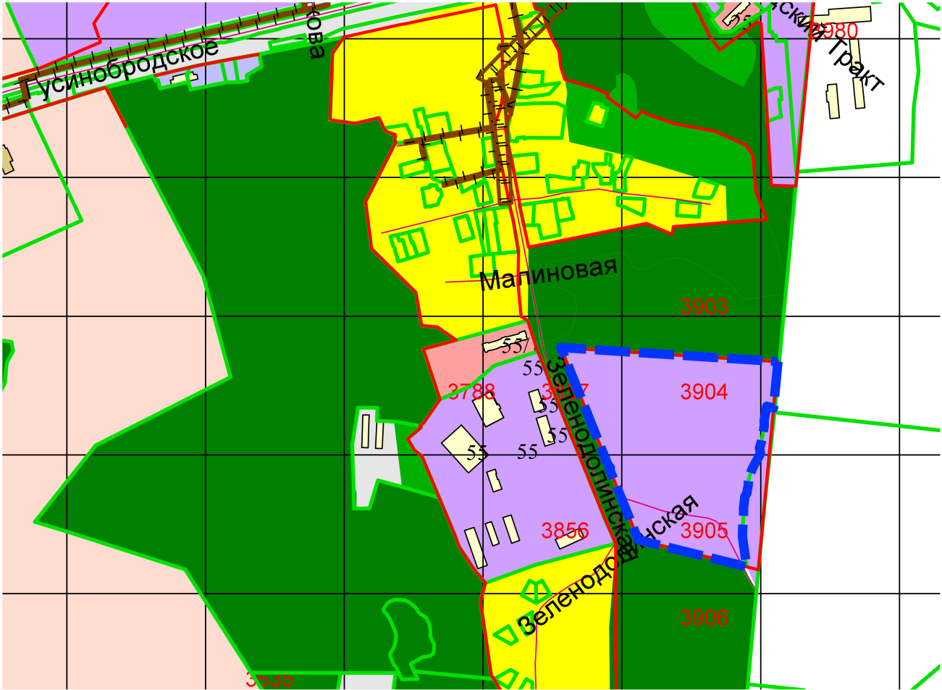
Приложения к заявлению:

